Didaktisch-Methodische Hinweise zur Verwendung des Planspiels 1848

Historisches Lernen findet statt, wenn emotionale Verbundenheit zu historischen Ereignissen besteht oder hervorgerufen wird. Planspiele sind ein gutes Medium, um Schülerinnen und Schülern über ihren eigenen Spieltrieb einen solchen emotionalen Zugang zu ermöglichen.

Das Planspiel 1848 kann sehr gut mit einem Film über die Revolution kombiniert werden, beispielsweise mit dem auf dem IQSH-Medienserver abrufbaren 15min-Video „Die Revolution 1848/49“ oder der Folge „Robert Blum und die Revolution“ aus der ZDF-Reihe „Die Deutschen“. (https://www.zdf.de/dokumentation/die-deutschen/die-deutschen-staffel-i-robert-blum-und-die-revolution-100.html)

Das Video wird bis zur Wahl der Nationalversammlung gezeigt. Dann werden die Rollen eingeteilt.

Generelle Hinweise zur Durchführung von Planspielen sind im Fächerportal Weltkunde zu finden. (http://faecher.lernnetz.de/faecherportal/index.php?key=2&wahl=10242&auswahl=116)

Empfehlenswert für dieses Planspiel ist die Verwendung einer projizierten historischen Karte von Deutschland, in die digital hineingezeichnet werden kann. Solche Programme gibt es z.B. zum Diercke 3 (Westermann) oder dem Haack-Verbundatlas (Klett). So können die Diskussion um die groß- und kleindeutsche Lösung sowie eventuelle militärische Ereignisse visualisiert werden.

Das Spiel wird vom Verlauf der tatsächlichen Ereignisse abweichen. Nach der Auswertung des Planspiels wird daher das Video zu Ende gezeigt. Die Schülerinnen und Schüler weisen anschließend auf Unterschiede zu ihrer Spielhandlung hin und diskutieren mögliche Erklärungen für die tatsächlichen historischen Ereignisse und die Abweichungen von der Spielhandlung.

Planspiel „Revolution 1848“

Einführung

Es ist das Jahr 1848. In vielen Staaten des Deutschen Bundes hat es Aufstände von Arbeitern, Handwerkern und Studenten gegeben. In Barrikadenkämpfen in Berlin haben sie gegen die königlichen Truppen gesiegt. Auch in Wien, der Hauptstadt Österreichs des größten Bundesstaates des Deutschen Bundes, hat die Revolution gesiegt.
Die Aufständischen haben die Wahl einer „Nationalversammlung“ durchgesetzt. Im ganzen Deutschen Bund wurden Wahlen zu einem Parlament durchgeführt, das eine Verfassung für einen einheitlichen deutschen Staat ausarbeiten soll.
Die Fürsten sind aber (noch) nicht abgesetzt. Sie haben immer noch ihr Militär. Sie haben auch immer noch alle ihre Beamten, ihre gesamte Verwaltung. Angesichts der erfolgreichen Kämpfe der Revolutionäre halten sie im Moment still, betrachten das Geschehen misstrauisch.
Unter den gewählten Abgeordneten der Nationalversammlung gibt es unterschiedliche Meinungen. Einige der Abgeordneten sind nach wie vor der Meinung, dass die Fürsten die einzigen rechtmäßigen Herrscher darstellen. Eine Verfassung lehnen sie zwar nicht ab, diese muss aber sehr weitgehende Rechte für die Fürsten enthalten, insbesondere das alleinige Recht, die Regierung zu bestimmen. (Konservative) Andere Abgeordnete lehnen die Fürstenherrschaft grundsätzlich ab. Sie wollen eine Republik. Sie wollen die Heere der Fürsten so schnell wie möglich entwaffnen und aus den erfolgreichen Aufständischen ein Volksheer bilden. Nur das Volk soll die Regierung durch Wahlen bestimmen. (Demokraten) Eine dritte Gruppe steht zwischen diesen beiden Lagern. Ihnen ist die revolutionäre Vorgehensweise der Demokraten zu radikal. Sie wollen Wahlen und einen einheitlichen deutschen Staat. Aber sie sind bereit, den Fürsten auch in der nächsten Verfassung eine feste Rolle zuzugestehen. Die Regierung sollte nach ihrer Auffassung von den Fürsten ernannt und vom Parlament bestätigt werden, so dass beide Seiten, die Fürsten und das Volk sich einig sein müssen. (Liberale)

In den nächsten Sitzungen müssen die Abgeordneten über folgende Fragen entscheiden:
- Soll sofort eine Regierung für ganz Deutschland bestimmt werden oder erst nachdem die Verfassung fertig ist?
- Was soll jetzt mit den Regierungen und dem Militär der Fürsten passieren? Soll man sie absetzen und das Militär entwaffnen?
- Wer soll in Zukunft Deutschland regieren? Die Fürsten? Der König von Preußen? Der Kaiser von Österreich? Ein vom Volk gewählter Präsident wie in Frankreich? Eine vom Parlament bestimmte Regierung?
- Soll die Regierung vom Parlament abgesetzt werden können?
- Wie sollen die Grenzen Deutschlands sein? Sollen die Gebiete Preußens und Österreichs, die außerhalb des Deutschen Bundes liegen, zu Deutschland gehören? Soll Österreich überhaupt zu Deutschland gehören?

Folgende Gruppen nehmen am Spiel teil:
- Die Konservativen
- Die Demokraten
- Die Liberalen
- Die Vertreter der kleinen und mittleren Fürstentümer (angeführt vom König von Bayern)
- Der König von Preußen und seine Regierung
- Der König von Österreich und seine Regierung
Die Konservativen

Eure Parole lautet: „Mit Gott für König und Vaterland.“

Unter Euch sind zahlreiche Adelige, Beamte und Militärs der Fürsten. Die ganze Revolution ist euch zuwider. Das Volk soll sich benehmen und gehorchen, keine Aufstände machen und die gewollte Ordnung durcheinander bringen.

Trotzdem, eine Verfassung und auch ein deutscher Staat sind vielleicht keine so schlechte Idee. Die Zeiten haben sich schließlich geändert. Wichtig ist Euch nur, dass die Einzelstaaten nicht zu Gunsten eines Zentralstaates aufgelöst oder geschwächt werden.

Und natürlich müssen die Fürsten in einem solchen Staat eine starke Rolle spielen. Das spricht nicht unbedingt gegen eine Verfassung und eine gewählte Versammlung. Wenn eine Verfassung die Rechte der Fürsten festschreibt, ist dagegen nichts einzuwenden. Und eine Versammlung, in der vor allem einflussreiche Männer wie Adel und Offiziere vertreten sind, würde Euren Einfluss sicher stärken. Man müsste also Regeln für Wahlen aufstellen, die eine solche Zusammensetzung sicherstellen.

Und außerdem: Wenn man die Verhandlungen nur lange genug hinzieht, ohne dass die Heere der Fürsten entwaffnet werden oder ein Volksheer aufgestellt wird, dann wird diese lächerliche „Nationalversammlung“ sowieso auseinandergejagt werden. Das wäre nicht schade, aber das dürft ihr gegenüber den anderen Abgeordneten natürlich nicht zugeben.

Weil ihr am Alten festhalten wollt, haltet ihr es für das Beste, wenn das Kaiserreich Österreich weiter zu Deutschland zählt. Dass viele Untertanen des Kaisers Tschechen, Ungarn, Kroaten und andere Völker sind, ist für Euch kein Problem. Nationalismus ist für Euch kein Thema. Einer von Euch ist aus Österreich. Legt fest, wer.
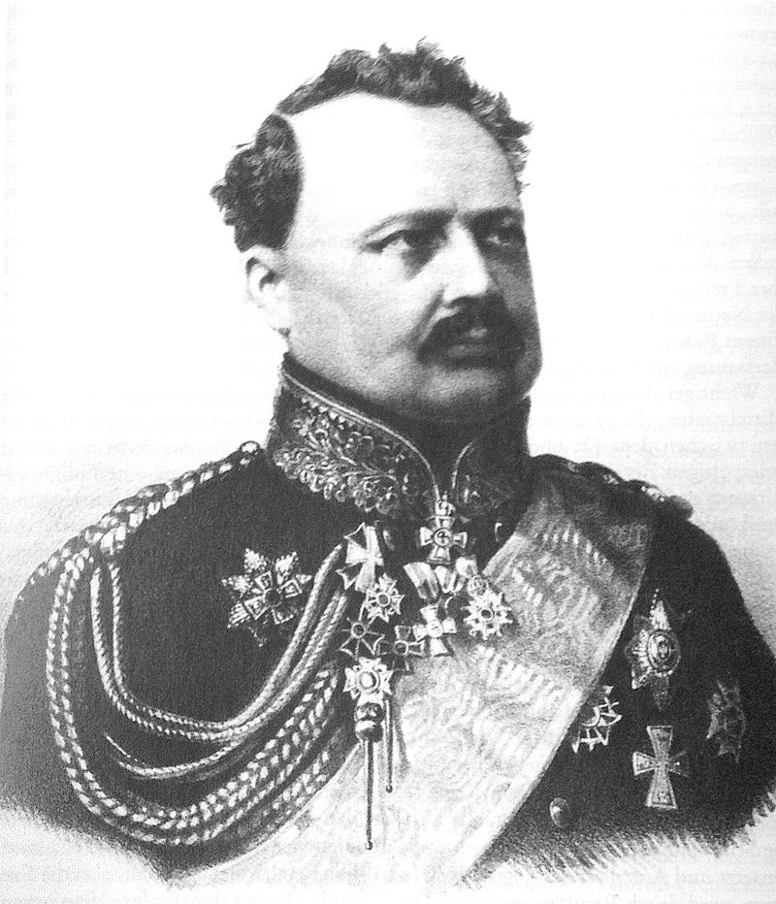
Joseph von Radowitz. Generalstabschef der preußischen Artillerie. Abgeordneter der Nationalversammlung.
Bildnachweis:: https://de.wikipedia.org/wiki/Joseph_von_Radowitz#/media/File:Bilderrevolution0288.jpg
Die Demokraten

Hurra! Die Revolution hat einen ersten Sieg errungen! Die Fürsten mussten die Wahl eines Parlaments zulassen! Das Volk hat gesprochen!

Nur leider: In diesem Parlament sitzen nicht nur Vertreter des Volkes. Nein, die meisten sind Juristen, Professoren, eben gebildete und wohlhabende Bürger. Und sogar einige Vertreter des Adels haben es ins Parlament geschafft. Aber keine Handwerker, keine Arbeiter, kaum Studenten, also all jene, die eigentlich die Barrikadenkämpfe gewonnen haben.

Auch ihr seid gebildete Bürger: Schriftsteller, Buchhändler, Journalisten, aber ihr steht den Barrikadenkämpfern der Aufstände vom März sehr nahe und ihr seht Euch als ihre Vertreter. Ihr wollt eine Republik. Die Fürsten dürfen in der zukünftigen Ordnung nichts mehr zu sagen haben. Die Aufständischen sollten zu einem Volksheer umgewandelt werden. Wenn ihr auf die Versammlung blickt, seid ihr aber sehr skeptisch, ob ihr mit dieser Auffassung Erfolg haben werdet. Ob es gelingt, die Liberalen zu überzeugen? Die sind so feige! Man muss ihnen klar machen, dass es eine Illusion ist, mit den Fürsten zusammen zu arbeiten!

Außerdem müsst ihr entscheiden, welche Staaten zu Deutschland gehören sollen. Soll es überhaupt noch Einzelstaaten geben? Soll Österreich dazu gehören? Und was ist mit den ganzen Gebieten, die zu Österreich gehören, wo hauptsächlich Ungarn, Tschechen, Kroaten und andere Völker leben? Einer von Euch ist aus Österreich. Legt fest, wer.

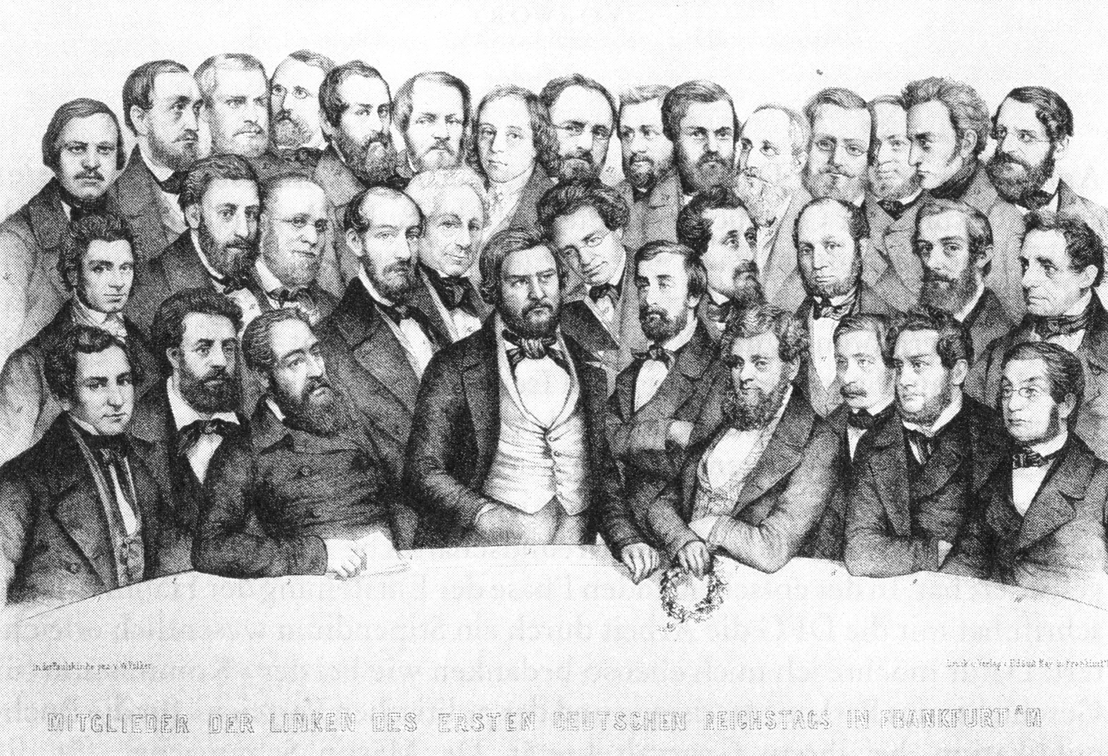
Lithographie, Wilhelm Völker, 1849. Fundstelle: https://de.wikipedia.org/wiki/Politische_Parteien_in_Deutschland_1848%E2%80%931850#/media/File:Bilderrevolution0226.jpg, CC BY-SA 3.0, File:Bilderrevolution0226.jpg, Erstellt: 24. August 2014

“Mitglieder der Linken des ersten deutschen Reichstags in Frankfurt a. M.”. Am Tisch von links nach rechts: Wilhelm Loewe (1), Julius Fröbel (2), Friedrich Wilhelm Schlöffel (3), Lorenz Brentano (4, Kopf in der zweiten Reihe), Carl Vogt (5), Ludwig Simon (6), Robert Blum (7, mit Ehrenkranz, bereits hingerichtet), Arnold Ruge (8), Franz zitz (9), Jakob Bernhard Eisenstuck (10). Zweite Reihe: Georg Friedrich Kolb (11), Franz Jakob Wigard (12), August Rühl (13), Adam von Itzstein (149), Wilhelm Zimmermann (15), Franz Raveaux (16), Joseph Peter (17), Franz Schuselka (18), Albert Schott (19).
Letzte Reihe: Adolf Schoder (20), Wilhelm Adolf von Trützschler (21), Carl Giskra (22), Jakob Venedey (23), Karl Nauwerck (24), Christian Schüler (25), Johann Georg August Wirth (26), Jodocus Temme (27), Wilhelm Michael Schaffrath (28), Hugo Wesendonck (29), Adolf Rösler (30), Karl Hagen (31), Carl Alexander Spatz (32), Gottlob Tafel (33), Heinrich Simon (34).
Die Liberalen

Sieg! Sieg! Sieg! Deutschland hat eine Nationalversammlung. Der Traum vom einheitlichen Deutschen Reich ist zum Greifen nahe. Nun muss nur noch eine Verfassung geschrieben werden. Ihr seid mit der gegenwärtigen Situation gar nicht unzufrieden: Die Radikalen und die Fürsten halten sich gegenseitig in Schach. Die Heere der Fürsten haben Respekt vor den erfolgreichen Aufständischen, was die Möglichkeit der Wahlen eröffnet hat und die Tatsache, dass es immer noch die Heere der Fürsten gibt, schützt Deutschland vor dem Chaos. Man hat ja vor sechzig Jahren in Frankreich gesehen, was passiert, wenn das Volk ohne jede Kontrolle regiert: Blutvergießen, Terror, die Guillotine! Nein, das muss nicht sein.

Außerdem hat der preußische König sich doch bereits hinter die Schwarz-Rot-Goldene Fahne gestellt. Sicher, erst nach den Barrikadenkämpfen. Aber nun gibt es ja auch eine Bürgermiliz in Berlin und auch in Wien, das heißt, in den wichtigsten deutschen Hauptstädten. Kurz und gut, es ist bereits viel Wichtiges erreicht. Das Gebot der Stunde ist es, eine Verfassung zu schreiben.

Eine zukünftige Verfassung muss den alten Monarchen einen Platz einräumen, aber ihre absolute Herrschaft beenden. Das Volk muss die Grundrechte bekommen: Meinungsfreiheit, Pressefreiheit, Versammlungsfreiheit, Vereinigungsfreiheit, Briefgeheimnis und so weiter!

Außerdem müsst ihr entscheiden, welche Staaten zu Deutschland gehören sollen. Soll es überhaupt noch Einzelstaaten geben? Soll Österreich dazu gehören? Und was ist mit den ganzen Gebieten, die zu Österreich gehören, wo hauptsächlich Ungarn, Tschechen, Kroaten und andere Völker leben? Einer von Euch ist aus Österreich. Legt fest, wer.

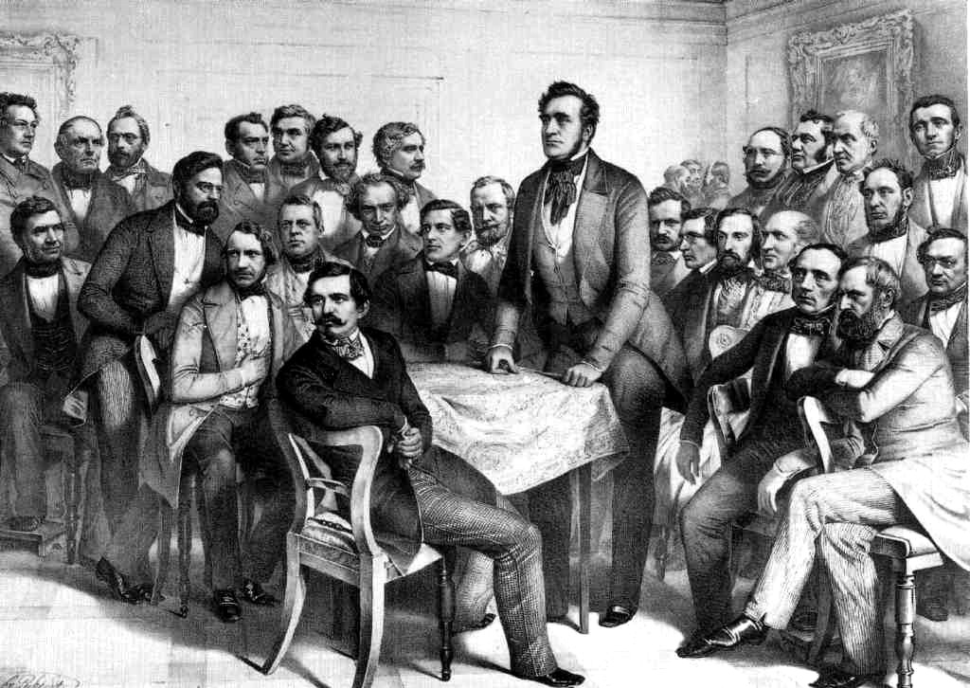
„Club des Casino“ Blatt 2, Lithographie, 41,9 x 55cm, um 1849, aus einer Folge von 3 Blättern „Zur Erinnerung an die Verfassung gebende deutsche Reichsversammlung des Jahres 1848“ von Friedrich Pecht, „Club des Casino“ Blatt 1, Lithographie, 41,9 x 55cm, um 1849, „Club des Augsburger Hofes“ Lithographie, 41,9 x 55cm, um 1849
Der König von Preußen und seine Regierung

Diese ganze Revolution ist ein Alptraum. Ein Glück nur, dass diese Revolutionäre so gutgläubig sind. Als die Aufständischen die Barrikadenkämpfe in Berlin gewonnen hatten, habt ihr Euch notgedrungen gefügt und seid hinter der Schwarz-Rot-Goldenen Fahne her zum Friedhof geritten, wo die toten Aufständischen begraben wurden. Der König hat sogar den Hut vor ihnen gezogen. Welch eine Schande! Aber dafür hat der König sein Heer behalten, das war viel wichtiger! Leider musste es sich aus Berlin zurückziehen, wo jetzt eine „Bürgermiliz“ gebildet wurde: Eine bewaffnete Truppe von Bürgern. Gottlob ist das eine Ausnahme. Bürgermilizen gibt es nirgendwo sonst. Mit diesen paar schlecht ausgebildeten und schlecht bewaffneten Männern würdet ihr im Notfall schon fertig werden. Aber ein Volksheer? Das möge der Himmel verhüten!

Noch ist die Stimmung sehr aufgeheizt. Ihr dürft die gemäßigten Bürger, die Liberalen, jetzt nicht gegen Euch aufbringen, sonst machen sie mit den Radikalen, den Demokraten, gemeinsame Sache – und dann bilden sie ein Volksheer und Eure Macht ist ernsthaft bedroht. Besser ist es, die Liberalen in Sicherheit zu wiegen. Ein paar symbolische Zugeständnisse, so lange es sein muss, aber nichts, was wirklich wichtig ist. Solange ihr die Kontrolle über das Militär behaltet, könnt ihr dem Spuk ein Ende machen, sobald sich das Volk ein bisschen beruhigt hat.

Die Forderung nach einem Einheitsstaat ist nicht prinzipiell schlecht. Aber ihr seid der Meinung, dass ein deutscher Staat nach Euren Bedingungen aufgebaut werden sollte, nicht nach denen einer dahergelaufenen Schar von Professoren:
- Ein deutscher Staat muss Preußen als alleinige Führungsmacht haben. Österreich würde diesem Anspruch entgegenstehen. Darum kann Österreich nicht dazu gehören.
- Wenn es denn unbedingt eine deutsche Verfassung geben muss, dann müssen die Fürsten diese erlassen und nicht irgendwelche Bürger.
- Ansonsten herrscht der König eben von Gottes Gnaden, das heißt ohne Einschränkung.

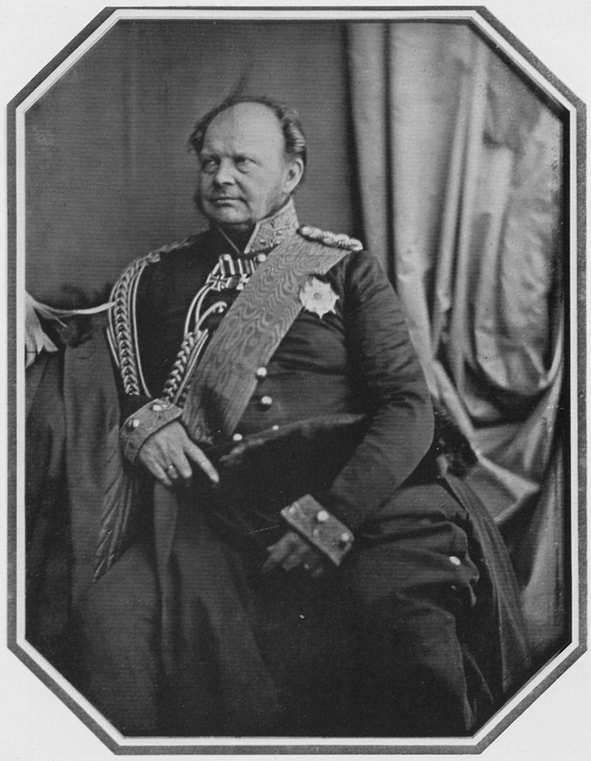
Porträtaufnahme von Hermann Biow, Daguerreotypie von 1847. Gemeinfrei.
Friedrich Wilhelm IV. von Preußen
Der Kaiser von Österreich-Ungarn und seine Regierung

Diese ganze Revolution ist ein Alptraum. Als die Aufständischen die Barrikadenkämpfe in Wien gewonnen hatten, wurde der alte Kaiser weich und hat eine Verfassung, Pressefreiheit und Wahlen versprochen. Fürchterlich! Staatskanzler Metternich wurde entlassen, nur weil er bei den Demokraten und Liberalen verhasst war. Dann ist der alte Kaiser zurückgetreten und hat euch die Regierungsgeschäfte überlassen.

Das kann so nicht weitergehen. Aber ihr braucht Zeit, um Eure Truppen wieder zu reorganisieren. Noch ist die Stimmung sehr aufgeheizt. Ihr dürft die gemäßigten Bürger, die Liberalen, jetzt nicht gegen Euch aufbringen, sonst machen sie mit den Radikalen, den Demokraten, gemeinsame Sache – und dann bilden sie ein Volksheer und Eure Macht ist ernsthaft bedroht. Besser ist es, die Liberalen in Sicherheit zu wiegen. Ein paar symbolische Zugeständnisse, so lange es sein muss, aber nichts, was wirklich wichtig ist. Solange ihr die Kontrolle über das Militär behaltet, könnt ihr dem Spuk ein Ende machen, sobald sich das Volk ein bisschen beruhigt hat.

Die Forderung nach einem Einheitsstaat ist für Euch eine Bedrohung. Der österreichische Kaiser ist zugleich ungarischer König und hat riesige Gebiete unter seiner Herrschaft, in denen kaum Deutsche leben, sondern Tschechen, Ungarn, Italiener, usw. Das passt mit einem Nationalstaat nicht zusammen: Aufstände wären kaum zu verhindern. Fast noch schlimmer wäre ein von Eurem Rivalen Preußen angeführter deutscher Staat ohne Österreich. Ihr müsst am besten versuchen, das ganze Projekt zum Scheitern zu bringen, indem ihr Eure Position unklar lasst.

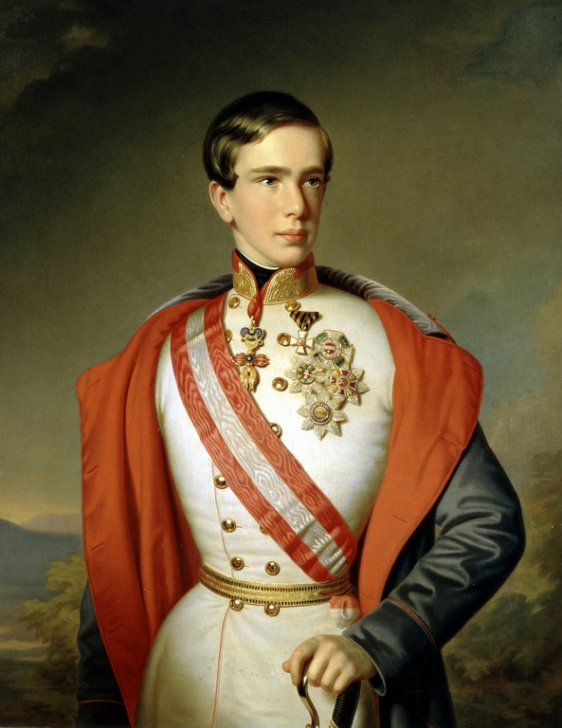
Johann Ranzi: Kaiser Franz Joseph in weißer Uniform mit Orden und dem Band des Maria Theresien Ordens, 1851, Ölgemälde.
Kaiser Franz-Joseph I.
Die Fürsten der kleinen und mittleren deutschen Staaten, darunter die Könige von Bayern, Sachsen, Hannover und Württemberg, sowie die Großherzöge von Baden und Mecklenburg

Diese ganze Revolution ist ein Albtraum. Die meisten von Euch hatten schon vorher eine Verfassung erlassen, aber meistens eine, die nicht viel verändert hat. In Euren Ländern dürfen nur Männer wählen, die ein sehr hohes Einkommen haben, und die gewählten Versammlungen haben nur wenig Rechte. Eine solche Verfassung für Deutschland wäre kein Beinbruch. Aber ein Einheitsstaat bedroht Eure Position als Fürsten. Was auch immer bei dieser Sache herauskommt: Eure Einzelstaaten müssen erhalten bleiben und in der zukünftigen Ordnung eine zentrale Rolle einnehmen. Am besten, es kommt gar nicht zu einer deutschen Einigung.

Zum Glück haben die Revolutionäre Eure Heere intakt gelassen. Die Dummköpfe!

Noch ist die Stimmung sehr aufgeheizt. Ihr dürft die gemäßigten Bürger, die Liberalen, jetzt nicht gegen Euch aufbringen, sonst machen sie mit den Radikalen, den Demokraten, gemeinsame Sache – und dann bilden sie ein Volksheer und Eure Macht ist ernsthaft bedroht. Besser ist es, die Liberalen in Sicherheit zu wiegen. Ein paar symbolische Zugeständnisse, so lange es sein muss, aber nichts, was wirklich wichtig ist. Solange ihr die Kontrolle über das Militär behaltet, könnt ihr dem Spuk ein Ende machen, sobald sich das Volk ein bisschen beruhigt hat.
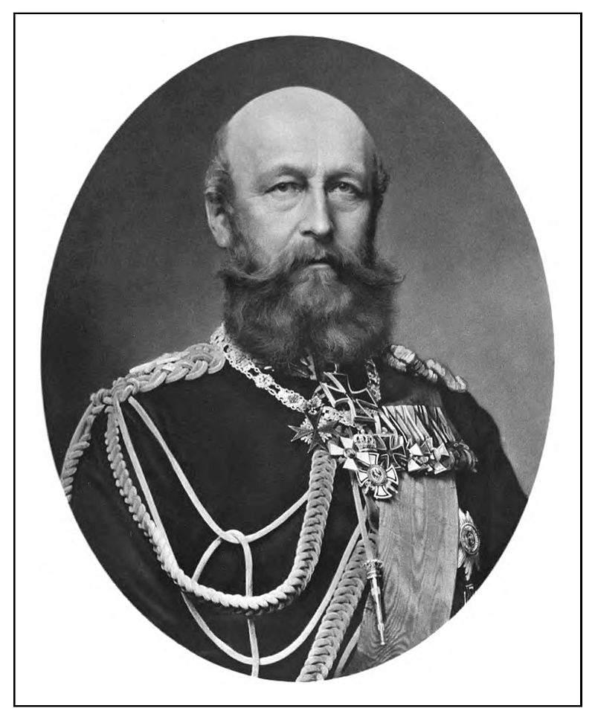
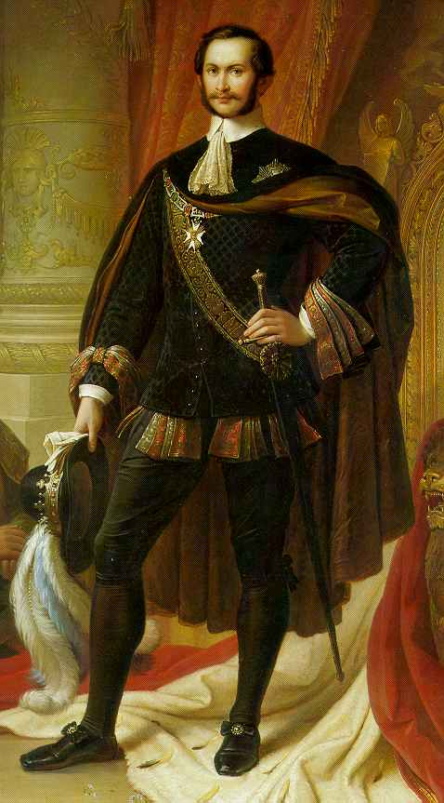
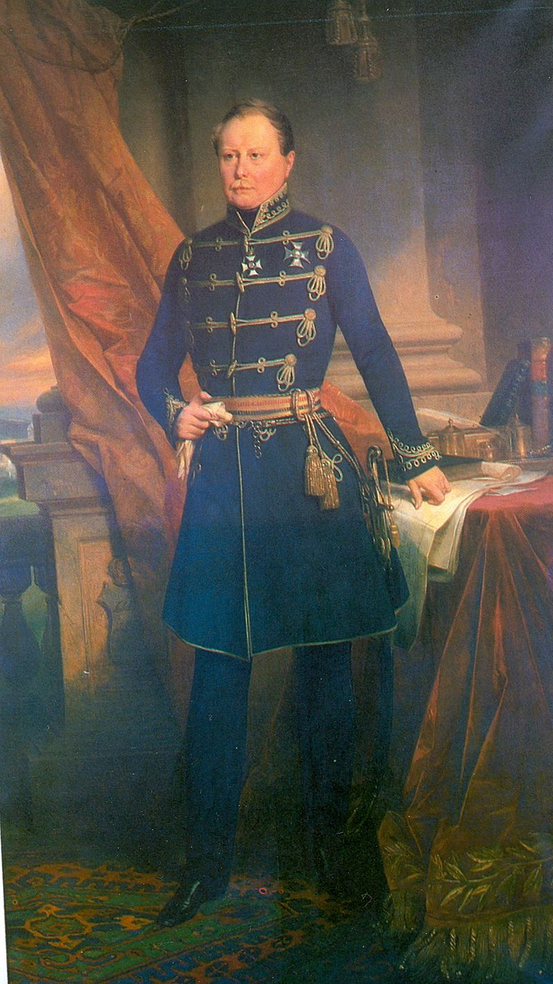
Ludwig v. Hirschfeld: Friedrich Franz II. Großherzog von Mecklenburg Schwerin und seine Vorgänger. Band I., Verlag von Duncker und Humblot, Leipzig 1891, Gemeinfrei.
Friedrich Franz II. zu Mecklenburg-Schwerin

Gemälde von Julius Zimmermann (1824-1906). Gemeinfrei
Maximilian II. von
Bayern
Gemälde von Joseph Karl Stieler aus: Robert Uhland (Hrsg.): 900 Jahre Haus Württemberg, Stuttgart, 3. Aufl., 1985. Gemeinfrei.
Wilhelm I. von Württemberg

Spielablauf

1. Lest die Einführung. Lest die Rollenanweisung für Eure Partei. Bereitet auf dieser Grundlage eine öffentliche Erklärung vor, die ihr den anderen Gruppen vorstellt. In dieser Erklärung sollt ihr
- eine Stellungnahme zu Verfassung und deutschem Einheitsstaat abgeben
- und gegebenenfalls Angebote und Appelle zur Zusammenarbeit an andere Gruppen richten.
TIPP: Manchmal ist es schlau, genau das zu sagen, was man will und was man denkt, damit es alle erfahren. Manchmal ist es nicht schlau. Bedenkt das bei Eurer Stellungnahme.

2. Alle Gruppen stellen ihre öffentlichen Erklärungen vor. Es können Nachfragen gestellt werden.

3. Verhandlungs- und Aktionsphase. Nun haben alle Gruppen die Möglichkeit, mit anderen Gruppen zu verhandeln oder Aktionen durchzuführen, z.B. der Versuch, bestimmte Personen zu verhaften, Militär aufzustellen, Militär zu entwaffnen, Steuern zu erheben, Volksabstimmungen durchzuführen, usw. Über den Ausgang einer Aktion, d.h. ob sie gelingt oder nicht, entscheidet die Spielleitung (Lehrkraft), nachdem alle Gruppen ihre Aktionen angekündigt haben.
Gruppen dürfen in dieser Phase auch Abmachungen öffentlich bekannt geben.

4. Endrunde: Reaktionen
Nach den Aktionen haben alle Gruppen noch einmal 10 Minuten Zeit, sich eine Reaktion zu überlegen. Es dürfen in dieser Phase auch bestehende Bündnispartner mit einbezogen werden. Anschließend geben alle Gruppen reihum ihre Reaktionen bekannt.

5. Auswertung
Es werden gemeinsam folgende Fragen besprochen.
a) Was würde nun passieren?
b) War der Spielverlauf realistisch?
c) Hat meine Gruppe ihre Ziele erreicht? Wenn nicht, warum nicht?
d) Wie habe ich mich in meiner Rolle gefühlt? Was war leicht, was war schwer?
Gesprächsliste:

Gruppe | Will sprechen mit | Thema | Will sprechen mit | Thema | Will sprechen mit | Thema
Die Konservativen

Die Liberalen

Die Demokraten

Die Vertreter der kleinen und mittleren Fürstentümer (angeführt vom König von Bayern)

Der König von Preußen und seine Regierung

Der König von Österreich und seine Regierung

Anmeldung zum Gespräch

Wir, die Gruppe ______________________

wollen in der ersten Verhandlungsphase mit der Gruppe

__________________ sprechen. Dazu werden zwei von uns die

Gruppe an ihrem Tisch aufsuchen.

Thema des Gesprächs/Vorschlag: _____________

Anmeldung zum Gespräch

Wir, die Gruppe ______________________

wollen in der ersten Verhandlungsphase mit der Gruppe

__________________ sprechen. Dazu werden zwei von uns die

Gruppe an ihrem Tisch aufsuchen.

Thema des Gesprächs/Vorschlag: _____________

Anmeldung zum Gespräch

Wir, die Gruppe ______________________

wollen in der ersten Verhandlungsphase mit der Gruppe

__________________ sprechen. Dazu werden zwei von uns die

Gruppe an ihrem Tisch aufsuchen.

Thema des Gesprächs/Vorschlag: _____________
Abmachung

Wir, die Gruppen:
____________________________________________
____________________________________________
____________________________________________
____________________________________________
____________________________________________
____________________________________________
____________________________________________

treffen folgende Abmachung:

____________________________________________
____________________________________________
____________________________________________
____________________________________________
____________________________________________
____________________________________________
____________________________________________

Unterschriften Gruppe _________________:

Unterschriften Gruppe_________________:

Unterschriften Gruppe_________________:

Unterschriften Gruppe_________________:

Unterschriften Gruppe_________________:

